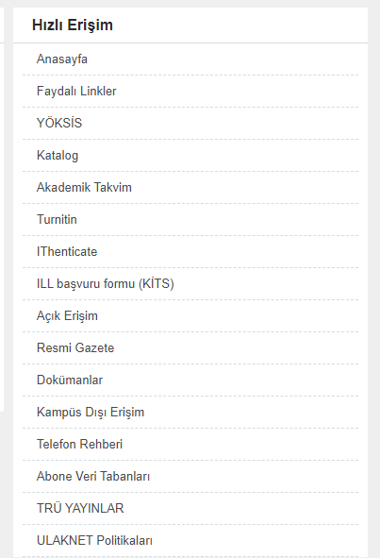
İlk olarak http://kutuphane.trabzon.edu.tr/tr linkinden kütüphane sayfamıza girip sağ altta bulunan ‘Hızlı Erişim’ menüsünden ‘Katalog’ sekmesine tıklıyoruz.

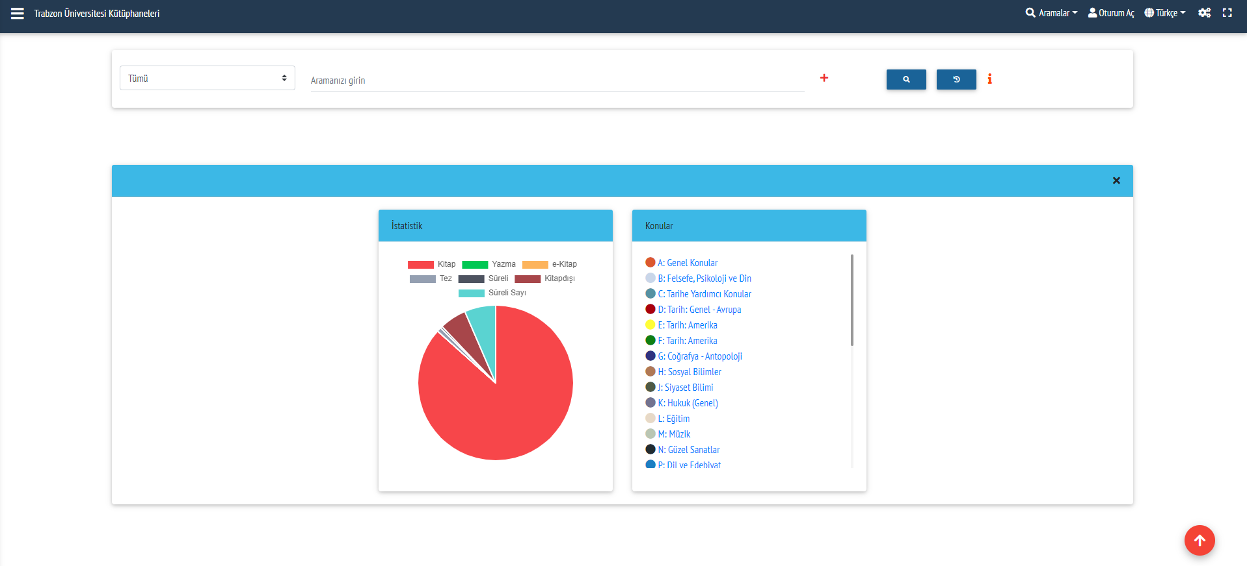
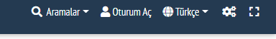

Bu sayfadan da ‘Oturum Aç’ sekmesine tıklıyoruz.

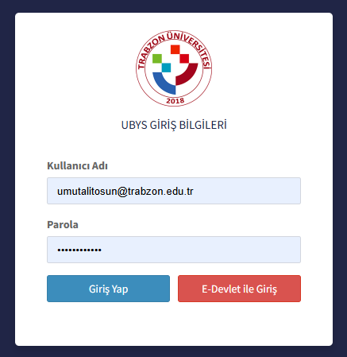

UBYS Giriş bilgileri ile giriş yapıyoruz.

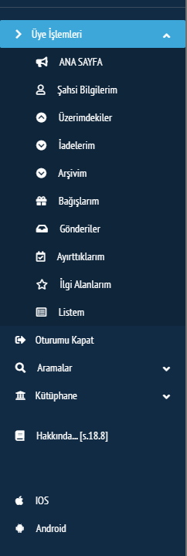
Giriş yapıldıktan sonra sol üste çıkan menüden istenilen işlemler yapılabilir.

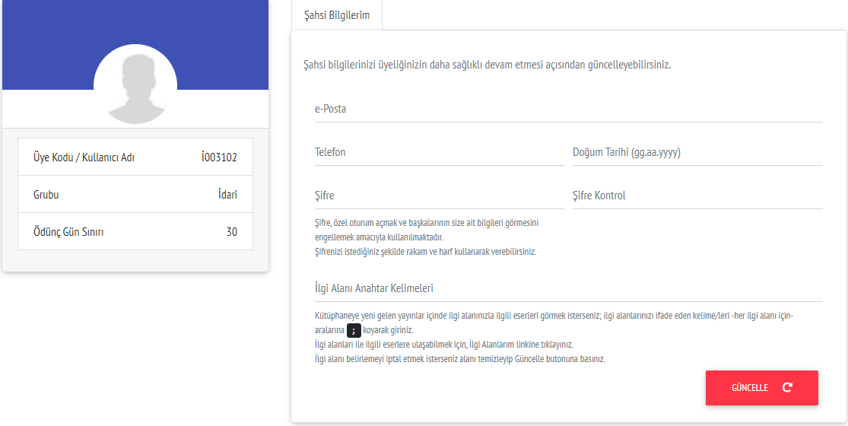

Menüden ‘Şahsi Bilgilerim’ sayfasına girerek bilgilerinizi (e-posta, telefon, şifre vb.) güncelleyebilir eksik bilgilerinizi de doldurabilirsiniz.

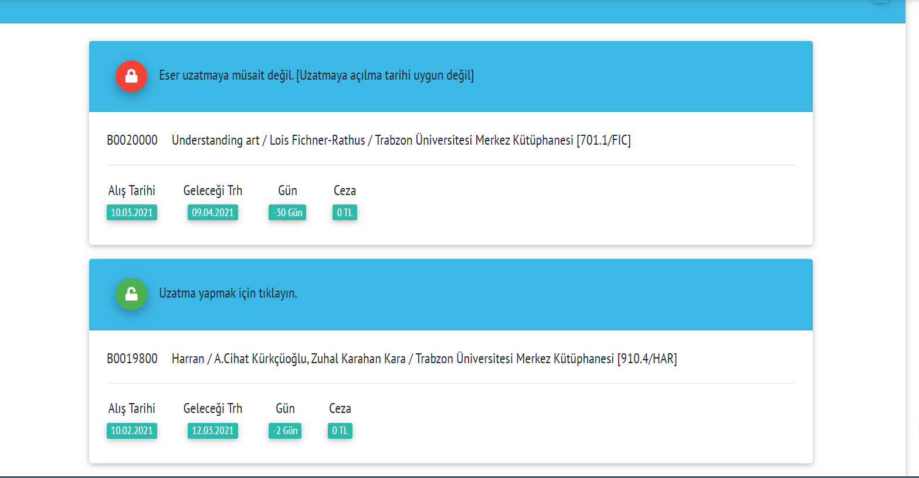
Üzerinizdeki kaynakların iade süresine 5 günden az kaldıysa uzatma işlemi yapabilirsiniz. Uzatma işlemi yapabileceğiniz kaynakların kilit simgesi kırmızıdan yeşile dönecektir.

Üzerimdekiler sayfasından ödünç aldığınız kaynakları görüp uzatma işlemi yapabilirsiniz.

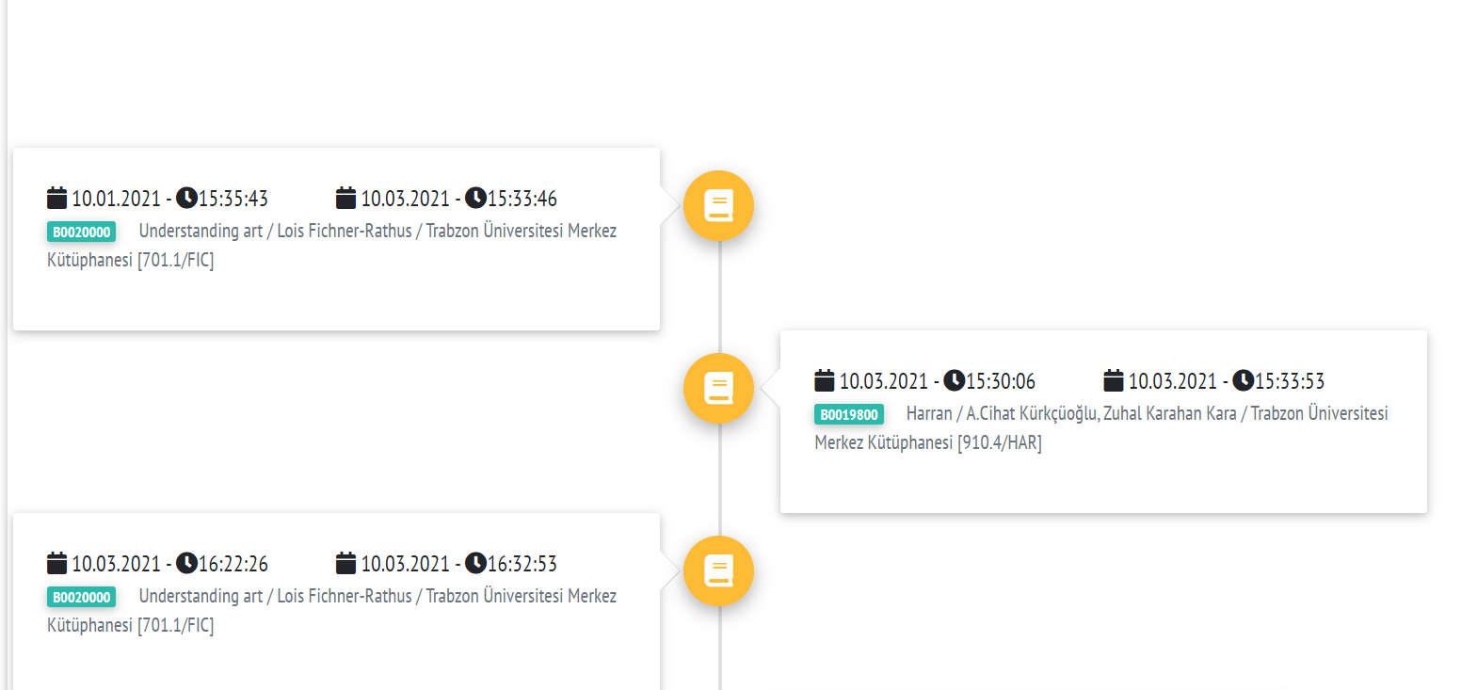

İadelerim sayfasından daha önce ödünç alıp iade ettiğiniz kaynakları görebilirsiniz.

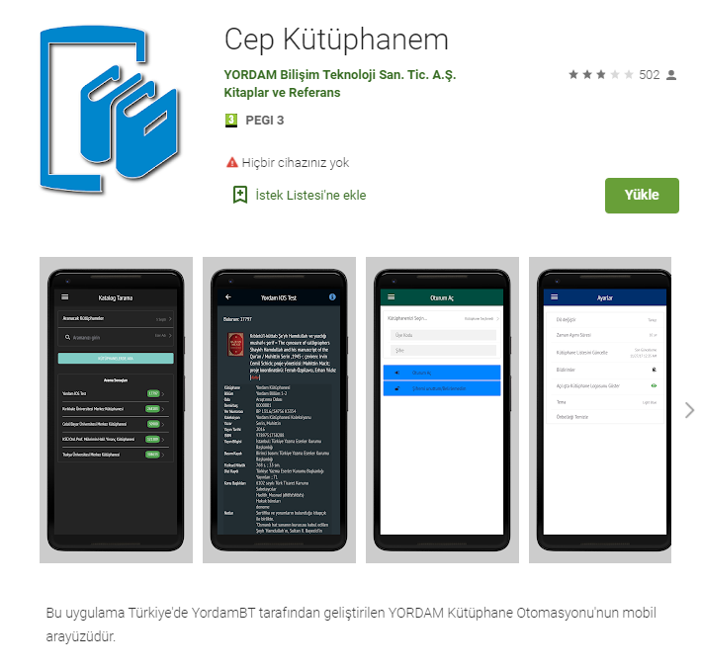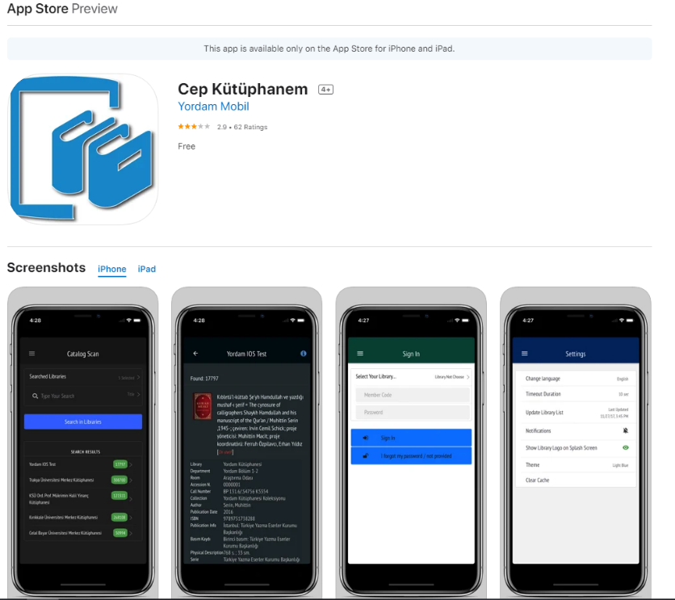
Kütüphane hesabınızı ‘Cep Kütüphanem’ adlı uygulamayı indirerek IOS ve ANDROID cihazlarınız ile de kullanabilirsiniz.

